一、判断题。（对的打“√”，错的打“×”）
1一个长方体我们最多只能看到它的三个面。 （ ）
2对于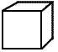我们从任何方向上看到的形状都是一样的。 ( )
3对于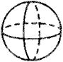我们从任何方向上看形状都是一样的。 ( )
4一个物体，我们从不同的方向看到的形状肯定不一样。 ( )

5对于 我们从前后左右看到形状是一样的。 ( )

二、这些图片都是谁看到的？填到括号里。w W w . X k b 1. c O m
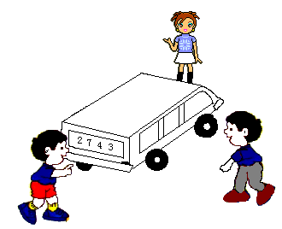
1、

小红

小东 小明 （ ） （ ） （ ）

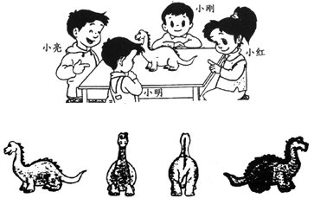
2、

（ ） （ ） （ ） （ ）
三、连一连X k B 1 . c o m
1、．从上面看，各是什么图形，请连一连。
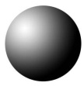

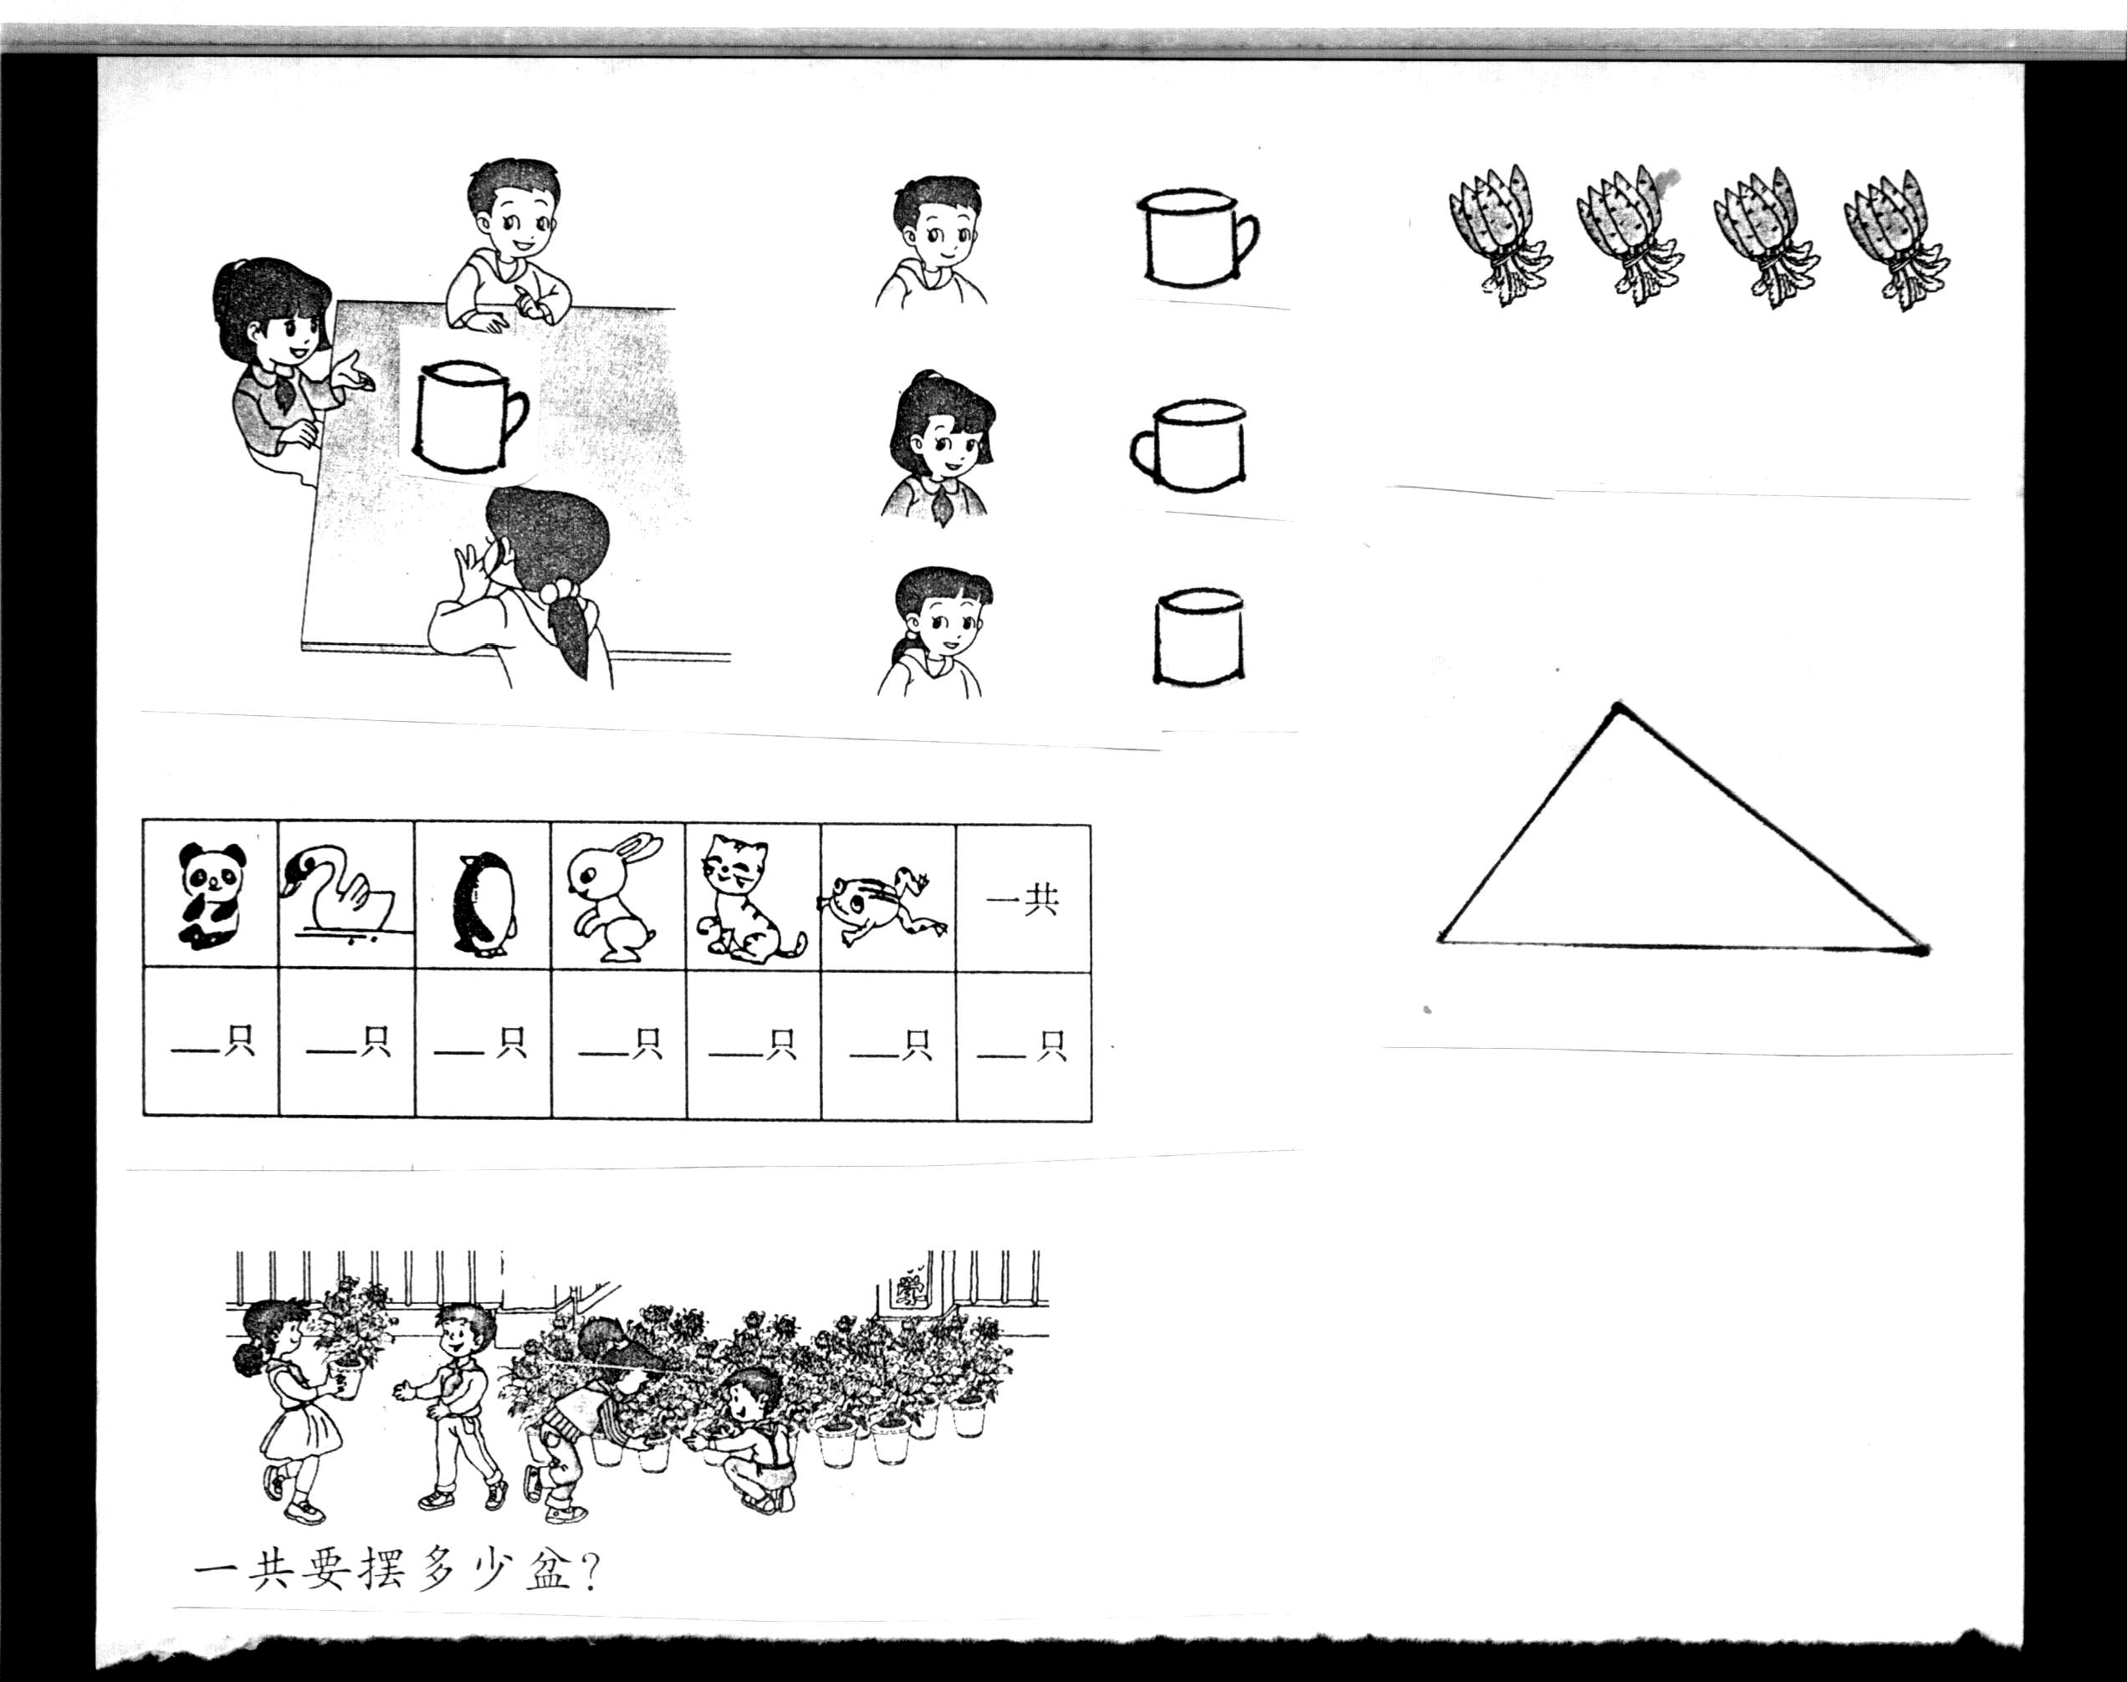
2、三个小朋友分别看到茶壶的哪一面？练一练
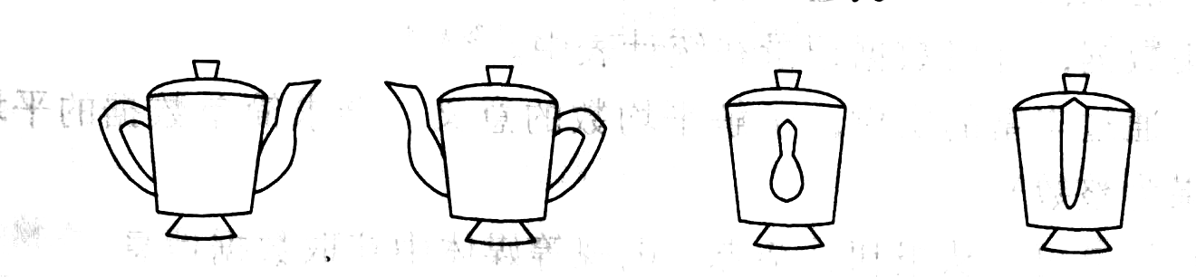

3、三个小朋友分别看到冰箱的哪一面？请你练一练。
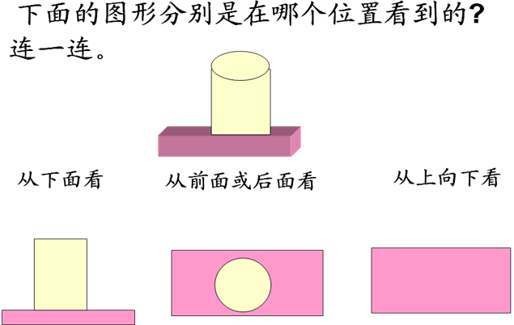
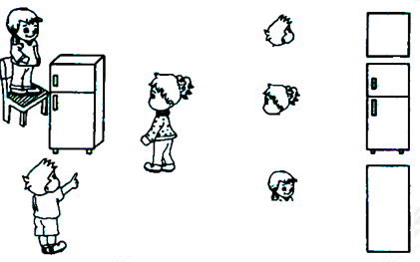
4、

四、下面的图片是从哪个位置看到的，填在括号里。
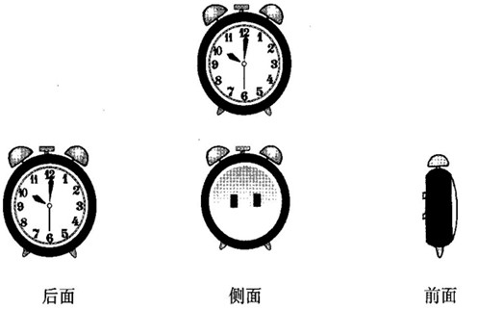
1、新 课 2、
标 第 一 网

（ ） （ ） （ ） （ ） （ ） （ ）

3.右边三幅图分别是哪三个小朋友看到的？
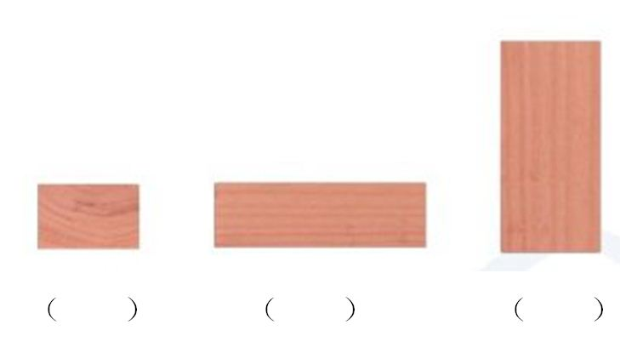
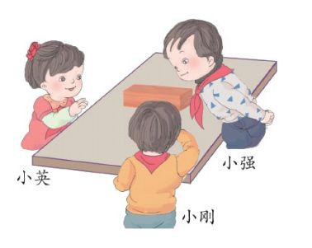
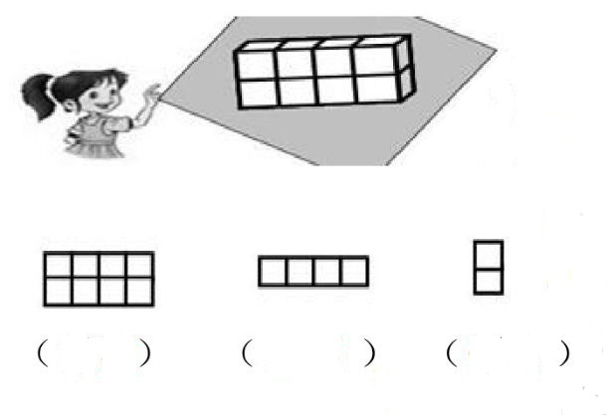
4、下面图片分别是从哪一面看到的？

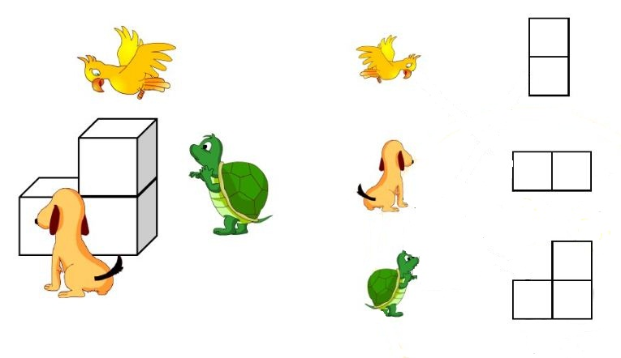
5、连一连
